**ข้อเสนอโครงงาน**

เว็บแอพพลิเคชันคำนวณและรายงานการปล่อยคาร์บอนไดออกไซด์

**ZeroPath: Web Application for Calculating and Reporting Carbon Emissions**

หมวด **23** โปรแกรมเพื่อการประยุกต์ใช้งาน

เสนอต่อ

**การแข่งขันพัฒนาโปรแกรมคอมพิวเตอร์แห่งประเทศไทย ครั้งที่ 27**

**โดย**

**วรกฤต วรยุทธนาการ ชั้นมัธยมศึกษาปีที่5**

**ชิตพล นันต๊ะพงษ์ ชั้นมัธยมศึกษาปีที่5**

**ธนวัฒน์ วิภาตะศิลปิน ชั้นมัธยมศึกษาปีที่5**

**59 หมู่ 6 ถนนมหิดล ตำบลหนองหอย อำเภอเมือง จังหวัดเชียงใหม่ 50000**

บทนำ

อุตสาหกรรมโลจิสติกส์นับเป็นหัวใจสำคัญในการขับเคลื่อนเศรษฐกิจไทย แต่กลับเป็นภาคส่วนที่ใช้พลังงานมหาศาล โดยการขนส่งทางถนนครองสัดส่วนถึงร้อยละ 99 ของการใช้พลังงานในภาคขนส่งทั้งหมด และที่น่าวิตกคือเกือบร้อยละ 89 ยังคงพึ่งพาเชื้อเพลิงฟอสซิลเป็นหลัก (SDSN, 2023) เมื่อเทียบกับประเทศชั้นนำอย่างจีน เยอรมนี ญี่ปุ่น เกาหลีใต้ และสหรัฐอเมริกาแล้ว ประเทศไทยใช้พลังงานต่อหน่วย GDP ในภาคขนส่งสูงกว่าอย่างมีนัยสำคัญ (World Bank, 2009) ปัญหานี้ไม่เพียงส่งผลต่อการสิ้นเปลืองเชื้อเพลิงเท่านั้น แต่ยังก่อให้เกิดต้นทุนที่สูงขึ้น การพึ่งพาการนำเข้าเชื้อเพลิงฟอสซิลที่มากเกินไป (Asian Transport Observatory, 2021) และเป็นอุปสรรคสำคัญต่อการก้าวไปสู่พลังงานสะอาด

แม้เทคโนโลยีการบริหารจัดการกองรถขนส่งจะก้าวหน้าไปมาก แต่ระบบการจัดเส้นทางส่วนใหญ่ยังคงมุ่งเน้นแค่การลดระยะทางและเวลาเป็นหลัก โดยละเลยประเด็นการประหยัดเชื้อเพลิง แม้ว่าระบบสมัยใหม่บางระบบจะมีการติดตามการใช้เชื้อเพลิง แต่ก็เป็นเพียงการรายงานผลหลังจบเที่ยววิ่งแล้วเท่านั้น ไม่ได้มีการปรับแผนแบบทันท่วงทีเพื่อลดการใช้เชื้อเพลิง (Auto Economic Times, 2023) ผลที่ตามมาคือการสูญเสียเชื้อเพลิงโดยไม่จำเป็นซึ่งคิดเป็นเกือบร้อยละ 40 ของต้นทุนการขนส่งทั้งหมด (Food Logistics, 2023) ปัจจัยสำคัญที่ส่งผลต่อการใช้พลังงาน เช่น ความลาดชันของเส้นทาง น้ำหนักบรรทุก สภาพการจราจรที่เป็นปัจจุบัน และประสิทธิภาพการใช้เชื้อเพลิงของรถแต่ละคัน มักถูกมองข้ามไป (SDSN, 2023)

จากปัญหาดังกล่าว จึงได้มีการพัฒนา ZeroPath ซึ่งเป็นแพลตฟอร์มบนเว็บที่ออกแบบมาเพื่อเพิ่มประสิทธิภาพการใช้เชื้อเพลิงและรายงานการปล่อยคาร์บอนในอุตสาหกรรมการขนส่ง ระบบนี้ใช้ Machine learning ในการคำนวณ โดยผสานข้อมูลแผนที่และการจราจรแบบเรียลไทม์จาก TomTom Maps API ข้อมูลราคาน้ำมันรายวันจากบางจาก และข้อมูลสมรรถนะของยานพาหนะจากฐานข้อมูลค่าการปล่อยมลพิษขององค์การบริหารจัดการก๊าซเรือนกระจก รวมถึงข้อมูลจำเพาะของยานพาหนะตามมาตรฐาน EURO 6 เพื่อปรับเส้นทางแบบอัตโนมัติที่ช่วยประหยัดเชื้อเพลิงและปล่อยคาร์บอนน้อยสุด คณะผู้จัดทำได้ Train โมเดล AI 6 โมเดล โดยที่ โมเดล Linear Regression ได้ผลการ train ที่ดีที่สุดด้วย R² score ที่ 0.96 และค่า RMSE ที่ 4.126 ซึ่งแสดงถึงความแม่นยำในการทำนายที่สูง

การทดสอบเบื้องต้นแสดงให้เห็นว่า ZeroPath สามารถคาดการณ์การใช้เชื้อเพลิงได้แม่นยำ และให้คำแนะนำเส้นทางที่ปรับเปลี่ยนตามสถานการณ์จริงได้ อย่างไรก็ตาม จำเป็นต้องมีการทดลองเพิ่มเติมเพื่อยืนยันประสิทธิภาพของระบบในสภาพการใช้งานจริง ZeroPath มีศักยภาพที่จะเป็นเครื่องมือที่คุ้มค่าและขยายผลได้ในวงกว้าง เพื่อเพิ่มประสิทธิภาพการใช้เชื้อเพลิง ลดการสูญเสียพลังงาน ประหยัดต้นทุน และสนับสนุนการเปลี่ยนผ่านไปสู่การขนส่งที่ยั่งยืนในอนาคต

**กลุ่มเป้าหมาย**

ZeroPath มีกลุ่มเป้าหมายหลักเป็นบริษัทโลจิสติกส์ขนาดเล็กถึงขนาดกลาง และองค์กรที่มีกองรถยนต์สำหรับพนักงาน เช่น ธนาคาร เนื่องจากกลุ่มธุรกิจเหล่านี้มักมีข้อจำกัดด้านงบประมาณในการลงทุนระบบบริหารจัดการกองรถขั้นสูง แต่มีความต้องการที่จะลดต้นทุนการดำเนินงานและเพิ่มประสิทธิภาพการใช้เชื้อเพลิง

**วัตถุประสงค์**

1: เพื่อพัฒนา Web Application สำหรับการคำนวณและรายงานการปล่อย**คาร์บอนไดออกไซด์**

**หลักการทางวิทยาศาสตร์ และเอกสารที่เกี่ยวข้อง**

1. **Machine Learning**

แมชชีนเลิร์นนิ่ง คือเทคโนโลยีที่ช่วยให้คอมพิวเตอร์สามารถ "เรียนรู้" จากข้อมูลที่มีอยู่และปรับปรุงความสามารถในการตัดสินใจได้เองโดยไม่ต้องมีการเขียนโปรแกรมกำหนดล่วงหน้าละเอียดทุกขั้นตอน มันทำงานโดยการวิเคราะห์ข้อมูลขนาดใหญ่และค้นหารูปแบบหรือความสัมพันธ์ภายในข้อมูล ซึ่งจะนำไปสู่การสร้างโมเดลที่สามารถทำนายหรือคาดการณ์ผลในอนาคตได้

แมชชีนเลิร์นนิ่งถูกนำไปใช้ในหลากหลายด้าน เช่น การแนะนำสินค้าในระบบอีคอมเมิร์ซ การตรวจจับความผิดปกติในข้อมูลทางการเงิน และการวิเคราะห์ข้อมูลเพื่อปรับปรุงบริการในองค์กร ซึ่งเทคโนโลยีนี้ช่วยเพิ่มความแม่นยำและประสิทธิภาพของระบบต่าง ๆ ได้อย่างมากมาย โดยที่ไม่ต้องพึ่งพาการเขียนโปรแกรมที่กำหนดกฎเกณฑ์ทุกอย่างล่วงหน้าเหมือนในวิธีการเดิม ๆ

1. **HTML**

HTML หรือ HyperText Markup Language คือภาษามาร์กอัปที่ใช้สำหรับสร้างและจัดโครงสร้างของหน้าเว็บบนอินเทอร์เน็ต โดย HTML ใช้แท็ก (tags) ที่มีลักษณะเป็นชุดคำสั่งในการบอกเบราว์เซอร์ว่าแต่ละส่วนของเนื้อหาควรแสดงผลอย่างไร เช่น การจัดรูปแบบข้อความ การแสดงรูปภาพ ลิงก์ไปยังหน้าอื่น ๆ และองค์ประกอบต่าง ๆ HTML เป็นพื้นฐานของการพัฒนาเว็บเพจ เพราะมันทำให้สามารถระบุส่วนประกอบของหน้าเว็บอย่างชัดเจนและมีโครงสร้างที่เป็นระเบียบ ซึ่งช่วยให้ผู้ใช้และเครื่องมือค้นหาสามารถเข้าถึงและทำความเข้าใจเนื้อหาในหน้าเว็บได้ง่ายขึ้น โดย HTML ยังสามารถทำงานร่วมกับภาษาอื่น ๆ เช่น CSS สำหรับการตกแต่งและ JavaScript สำหรับการเพิ่มฟังก์ชันการทำงาน ทำให้เว็บไซต์มีความสวยงามและตอบสนองต่อการใช้งานได้อย่างมีประสิทธิภาพ

ในยุคปัจจุบัน HTML ได้รับการพัฒนาอย่างต่อเนื่อง โดยเวอร์ชันล่าสุดคือ HTML5 ที่เพิ่มความสามารถใหม่ ๆ เช่น การรองรับวิดีโอและเสียงแบบเนทีฟ, การจัดการกราฟิกด้วย Canvas รวมถึงการสร้างเว็บแอปพลิเคชันที่มีความสามารถสูง ซึ่งทำให้ HTML ยังคงเป็นเครื่องมือหลักในการพัฒนาเว็บไซต์ที่ทันสมัยและตอบสนองความต้องการของผู้ใช้งานในทุกด้าน

1. **PHP**

PHP เป็นภาษาสคริปต์ที่ทำงานในฝั่งเซิร์ฟเวอร์ ถูกออกแบบมาเพื่อสร้างและจัดการเว็บแอปพลิเคชันที่สามารถโต้ตอบกับผู้ใช้และเชื่อมต่อกับฐานข้อมูลได้อย่างมีประสิทธิภาพ ด้วยความยืดหยุ่นในการใช้งานและความง่ายในการเรียนรู้ PHP จึงเป็นที่นิยมใช้พัฒนาเว็บไซต์ในหลากหลายระดับ ตั้งแต่บล็อกส่วนบุคคลจนถึงระบบบริหารจัดการเนื้อหาและแอปพลิเคชันขนาดใหญ่

นอกจากนี้ PHP ยังสามารถทำงานร่วมกับเทคโนโลยีเว็บอื่น ๆ เช่น HTML, CSS และ JavaScript ได้อย่างราบรื่น ทำให้การพัฒนาเว็บแอปพลิเคชันเป็นไปอย่างครบวงจรและมีประสิทธิภาพ ชุมชนผู้พัฒนาด้วย PHP มีความเข้มแข็งและสนับสนุนอย่างต่อเนื่อง ทำให้มีการพัฒนาเฟรมเวิร์กและไลบรารีที่ช่วยให้การพัฒนารวดเร็วและง่ายดายมากยิ่งขึ้น

1. **Javascript**

JavaScript เป็นภาษาสคริปต์ที่ใช้สำหรับพัฒนาเว็บไซต์เพื่อให้หน้าเว็บมีความไดนามิกและโต้ตอบกับผู้ใช้ได้อย่างรวดเร็ว โดยทำงานในฝั่งของเบราว์เซอร์ (client-side) ช่วยให้สามารถปรับปรุงเนื้อหาและตอบสนองต่อการกระทำของผู้ใช้ เช่น การคลิก การเลื่อน หรือการกรอกข้อมูลแบบเรียลไทม์ นอกจากนี้ JavaScript ยังสามารถทำงานในฝั่งเซิร์ฟเวอร์ผ่านแพลตฟอร์ม Node.js ทำให้สามารถพัฒนาแอปพลิเคชันแบบครบวงจร (full-stack) ได้อย่างมีประสิทธิภาพ

ด้วยความยืดหยุ่นและความสามารถในการเชื่อมต่อกับเทคโนโลยีเว็บอื่นๆ เช่น HTML และ CSS ทำให้ JavaScript เป็นเครื่องมือสำคัญในการสร้างประสบการณ์การใช้งานที่น่าสนใจและมีความทันสมัยในยุคดิจิทัลปัจจุบัน

1. **กฎหมายภาษีคาร์บอน**

ในประเทศไทย รัฐบาลได้เริ่มดำเนินมาตรการเพื่อลดปริมาณการปล่อยก๊าซเรือนกระจก โดยการบังคับใช้กฎหมายภาษีคาร์บอน (Carbon Tax) เพื่อเป็นแรงจูงใจให้ภาคอุตสาหกรรมและธุรกิจต่าง ๆ ลดการปล่อยก๊าซที่เป็นสาเหตุของภาวะโลกร้อน ภาษีคาร์บอนถูกออกแบบมาเพื่อเพิ่มต้นทุนในการผลิตของบริษัทที่มีการปล่อยก๊าซสูง ส่งผลให้เกิดแรงจูงใจในการนำเทคโนโลยีสะอาดและแนวทางปฏิบัติที่ยั่งยืนมาใช้ ลดการใช้พลังงานจากเชื้อเพลิงฟอสซิล และปรับปรุงกระบวนการผลิตให้เป็นมิตรต่อสิ่งแวดล้อม

ในขณะเดียวกัน แนวคิดของเครดิตคาร์บอน (Carbon Credits) ก็ถูกนำมาใช้ในประเทศไทยเป็นอีกหนึ่งกลไกที่ช่วยกระตุ้นให้เกิดการลดการปล่อยก๊าซ คาร์บอนเครดิตทำหน้าที่เป็นการรับรองให้บริษัทหรือองค์กรสามารถนำไปแลกเปลี่ยนหรือขายในตลาดคาร์บอนเครดิตได้ เมื่อมีการลดการปล่อยก๊าซได้ต่ำกว่ามาตรฐานที่กำหนดไว้ ทำให้เกิดระบบการแลกเปลี่ยนคาร์บอนเครดิตที่ช่วยให้ธุรกิจที่ลงทุนในเทคโนโลยีลดการปล่อยก๊าซมีรายได้เพิ่มเติม แนวทางการใช้ทั้งภาษีคาร์บอนและคาร์บอนเครดิตนี้ เมื่อรวมกันจะช่วยสร้างกรอบนโยบายที่มีความครอบคลุม ไม่เพียงแต่บังคับให้ลดการปล่อยก๊าซเท่านั้น แต่ยังเป็นแรงจูงใจเชิงบวกให้กับภาคธุรกิจในการลงทุนด้านเทคโนโลยีที่เป็นมิตรต่อสิ่งแวดล้อมและส่งเสริมเศรษฐกิจสีเขียวในระยะยาว

**ขั้นตอนดำเนินงาน**

1. **การรวบรวมข้อมูล**ในขั้นตอนแรกนี้ ทีมงานจะต้องรวบรวมข้อมูลจากแหล่งที่มีความน่าเชื่อถือ ซึ่งรวมถึงข้อมูลจาก "Thailand Emissions Automobile Ratings" ที่เป็นฐานข้อมูลเกี่ยวกับการปล่อยก๊าซเรือนกระจกของยานพาหนะที่ได้จดทะเบียนไว้ในประเทศไทย รวมทั้งข้อมูลชุด Emissions Factor ที่รวบรวมค่าปล่อยก๊าซจากภาคอุตสาหกรรมและยานพาหนะต่าง ๆ โดยข้อมูลชุดนี้จัดทำโดยองค์การบริหารจัดการก๊าซเรือนกระจกของประเทศไทย การรวบรวมข้อมูลในขั้นตอนนี้จึงจำเป็นต้องตรวจสอบความสมบูรณ์และความถูกต้องของข้อมูล รวมถึงรายละเอียดของตัวแปรต่าง ๆ ที่จะใช้ในการ Train โมเดลปัญญาประดิษฐ์
2. **การ Train โมเดลปัญญาประดิษฐ์**เมื่อข้อมูลได้รับการเตรียมและทำความสะอาดเรียบร้อยแล้ว ขั้นตอนถัดไปคือการนำข้อมูลไปใช้ในการ Train โมเดลปัญญาประดิษฐ์ที่หลากหลาย เพื่อหาโมเดลที่มีประสิทธิภาพสูงสุดในการทำนายการปล่อยก๊าซเรือนกระจก โมเดลที่ใช้ประกอบด้วย Linear Regression, Random Forest Regressor, Monte Carlo Tree Search, AdaBoost Regressor, LGBM Regressor และ XGBoost Regressor  
   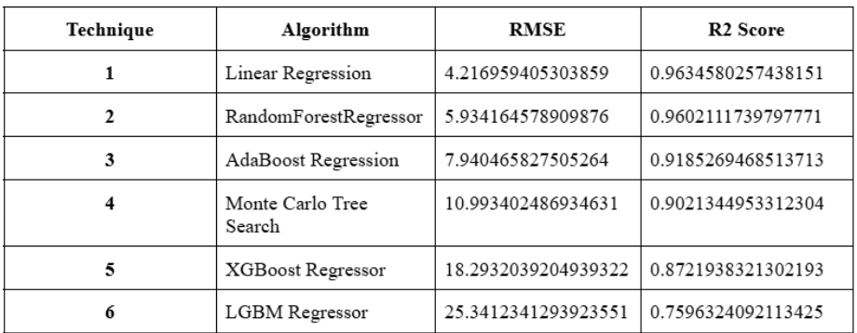

**ตารางที่ 1 ผลการ Train โมเดลปัญญาประดิษฐ์**

จากผลการ Train คณะผู้จัดทำจึงเลือกโมเดล Linear Regression ในการพัฒนาต่อเนื่องจากมีคะแนน

r-squared สูงและค่า RMSE ต่ำ ซึ่งจะส่งผลต่อความแม่นยำของ Zeropath

1. **การนำโมเดลที่มีความแม่นยำสูงไปใช้งานจริง**เมื่อมีการประเมินและเลือกโมเดลที่มีประสิทธิภาพสูงสุดแล้ว ต่อไปจะนำโมเดล Linear Regression มาใช้งานในระบบต้นแบบ โดยการนำโมเดลไปใช้กับระบบของเว็บแอปพลิเคชัน ซึ่งจะต้องมีการปรับแต่งและพัฒนาเพื่อให้การทำนายในระบบมีความรวดเร็วและแม่นยำสูงสุดในสภาพแวดล้อมการทำงานจริง

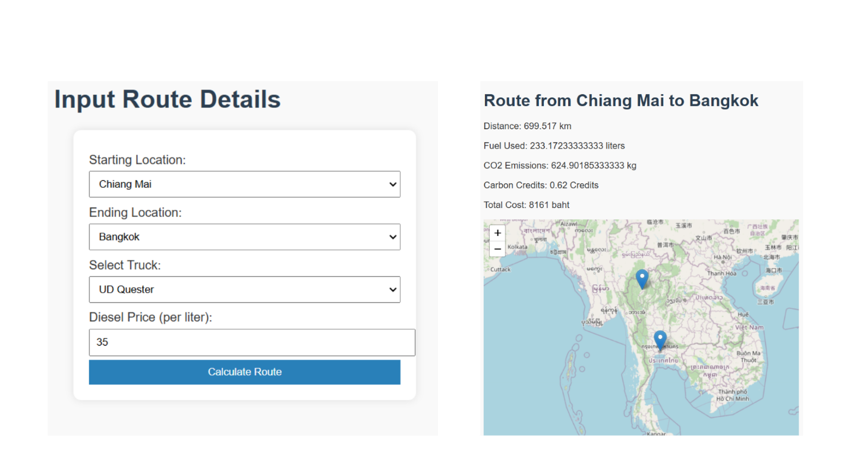

**รูปที่ 1 Prototype ของ ZeroPath**

1. การออกแบบ UI

การออกแบบ UI คณะผู้จัดทำจะใช้โปรแกรม Canva และ Figma ในการออกแบบ โดยที่จะออกแบบให้มีหน้าจอ ดังภาพต่อไปนี้

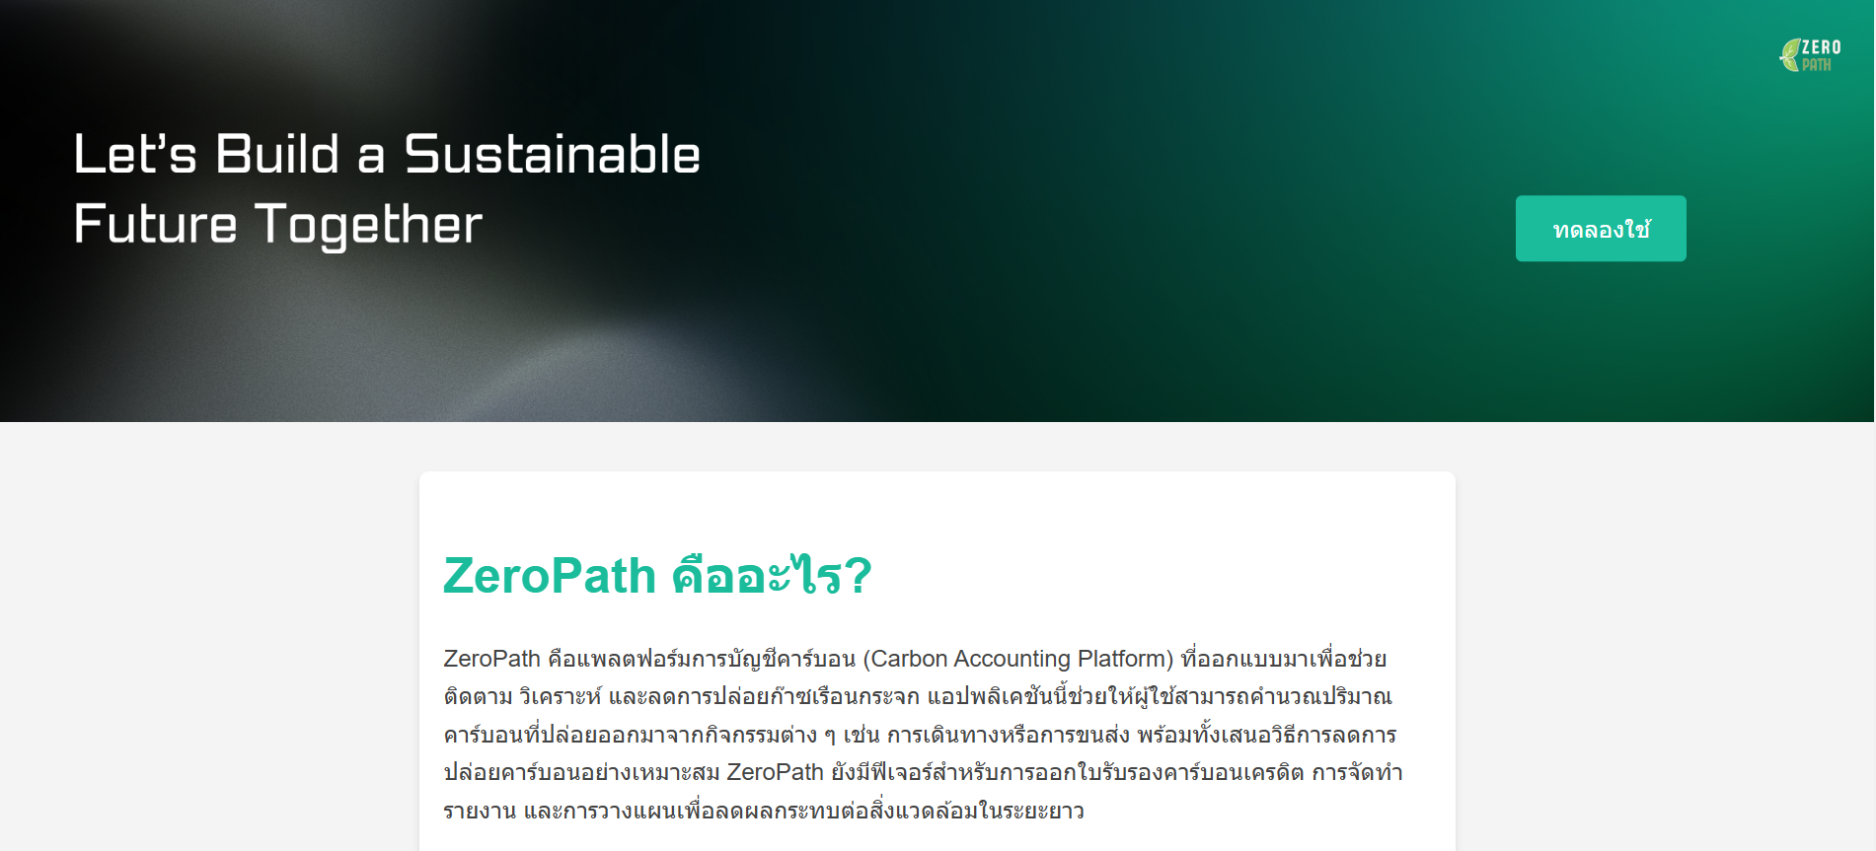

**รูปที่ 2 หน้าจอหลัก**

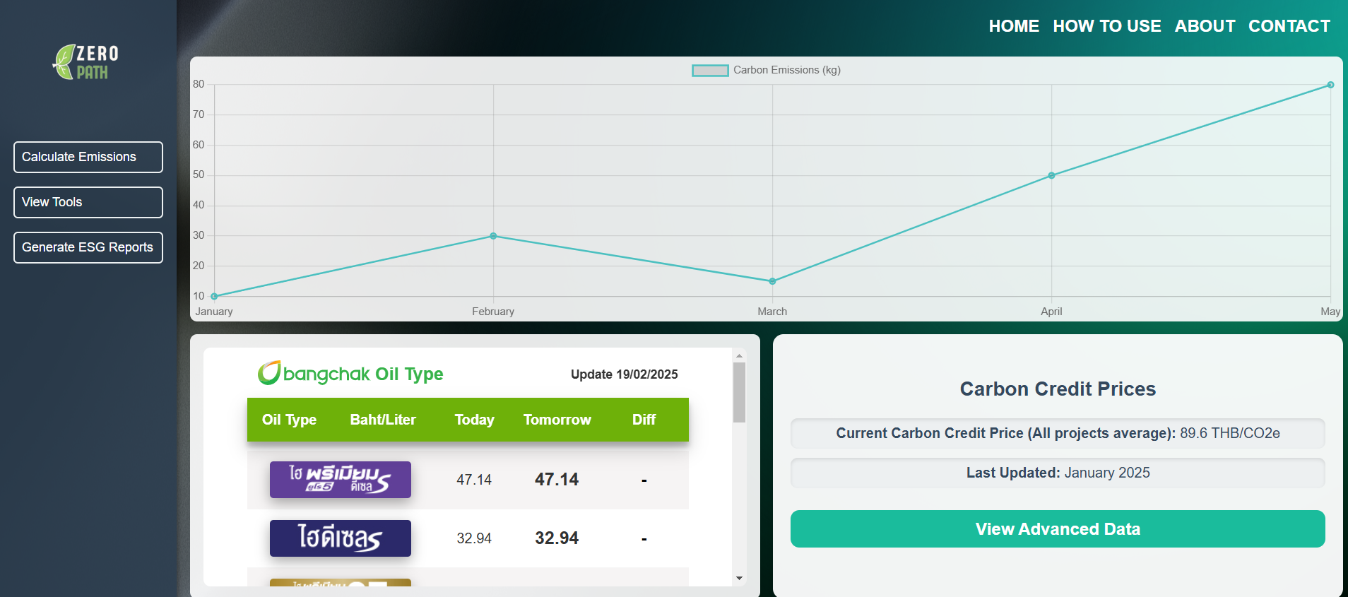

**รูปที่ 3 หน้า Dashboard**

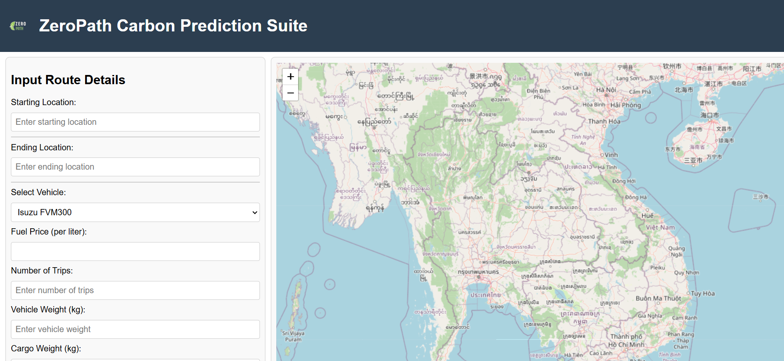

**รูปที่ 4 หน้าจอคำนวณ Carbon Footprint**

1. **การพัฒนาเว็บแอปพลิเคชัน**ในขั้นตอนนี้ คณะผู้จัดทำจะทำการพัฒนาเว็บแอปพลิเคชันเพื่อให้ผู้ใช้สามารถเข้าถึงและใช้งานระบบคำนวณและรายงานการปล่อยก๊าซเรือนกระจกได้อย่างง่ายดาย โดยการพัฒนาแบ่งออกเป็นสองส่วนหลัก คือ

* Back-end: ใช้ PHP และ JavaScript ในการพัฒนาส่วนที่รับผิดชอบการประมวลผลข้อมูลและการสื่อสารกับฐานข้อมูล รวมถึงการประมวลผลคำขอจากผู้ใช้
* Front-end: ใช้ HTML ร่วมกับ CSS เพื่อสร้างส่วน User Interface ที่ใช้งานง่ายและตอบสนองความต้องการของผู้ใช้ โดยมีการอ้างอิงจากภาพตัวอย่างของ UI ที่แสดงการออกแบบและโครงสร้างของระบบ

**5.** **ทดลองเพื่อทดสอบสิ่งประดิษฐ**์

**ตอนที่ 1 การทดลองในสถานการจำลอง**

ผู้พัฒนาจะทำการทดลองสถานการจำลอง (Simulator) ในเพื่อเตรียมให้สิ่งประดิษฐ์พร้อมใช้งานในสถานการณ์จริงดังหัวข้อดังนี้

1. **การทดสอบความแม่นยำ**

เพื่อประเมินความแม่นยำการคำนวณของ ZeroPath

1. **การทดสอบความ User Friendly**

เพื่อประเมินความง่ายดายในการใช้งาน ZeroPath

1. **การ Debugging**

เพื่อแก้ไขปัญญาที่เกิดขึ้นตอนใช้โปรแกรม

**ตอนที่ 2 การทดลองในสถานการณ์จริง**

ผู้พัฒนาจะนำเว็บแอปให้บริษัทจริงลองทดลองใช้และทำการทดลองต่อไปนี้เพื่อปรับปรุงให้มีประสิทธิภาพมากขึ้น

1. **การทดสอบอินเทอร์เฟซผู้ใช้ (UI)**

เพื่อประเมินความสะดวกในการใช้งานและลักษณะที่ใช้งานง่ายของระบบควบคุม

1. **การทดสอบโดยให้บริษัทใช้จริง**

เพื่อรับข้อเสนอแนะเกี่ยวกับโปรแกรมของเราและข้อดีข้อเสียจากผู้ใช้งานจริง

**บรรณานุกรม**

SDSN. (2566). ข้อมูลสถิติการใช้พลังงานและการปล่อยก๊าซในภาคขนส่งของประเทศไทย. สืบค้นจาก <https://www.example-sdsn-link.com>

World Bank. (2009). รายงานการเปรียบเทียบการใช้พลังงานต่อหน่วย GDP ในภาคขนส่ง. สืบค้นจาก <https://www.example-worldbank-link.com>

Asian Transport Observatory. (2564). การพึ่งพาเชื้อเพลิงฟอสซิลในภาคขนส่งและผลกระทบต่อเศรษฐกิจไทย. สืบค้นจาก <https://www.example-ato-link.com>

Auto Economic Times. (2566). บทวิเคราะห์ระบบจัดเส้นทางและการติดตามการใช้เชื้อเพลิงในอุตสาหกรรมขนส่ง. สืบค้นจาก <https://www.example-autoeconomictimes-link.com>

Food Logistics. (2566). รายงานการสูญเสียเชื้อเพลิงโดยไม่จำเป็นในภาคการขนส่ง. สืบค้นจาก <https://www.example-foodlogistics-link.com>

อบก (องค์การบริหารจัดการก๊าซเรือนกระจกแห่งประเทศไทย). (2562). ค่าการปล่อยก๊าซเรือนกระจก (Emission Factor) รวบรวมมาจากข้อมูลตัวอย่างสำหรับการประเมินคาร์บอนฟุตพรินทขององค์กร. สืบค้นจาก <http://localcfo.tgo.or.th/uploads/docs/20200311130041.pdf>

EDGAR - Emissions Database for Global Atmospheric Research. (2567). สืบค้นจาก <https://edgar.jrc.ec.europa.eu/>

PHP. (2563). PHP: Hypertext Preprocessor. สืบค้นจาก [https://www.php.net](https://www.php.net/)

W3C. (2563). HTML: HyperText Markup Language. สืบค้นจาก <https://www.w3.org/standards/webdesign/htmlcss>

Mozilla Developer Network. (2563). JavaScript Guide. สืบค้นจาก <https://developer.mozilla.org/en-US/docs/Web/JavaScript>

สภานิติบัญญัติไทย. (2566). กฎหมายภาษีคาร์บอนในประเทศไทย. สืบค้นจาก <https://web.parliament.go.th/section77/manage/files/file_20240623152619_2_381.pdf>

ประวัติและผลงานนักเรียน

**นาย วรกฤต วรยุทธนาการ**

**การศึกษา ชั้นมัธยมศึกษาปีที่ 5 สายการเรียน วิทยาศาสตร์ คณิตศาสตร์และเทคโนโลยี โรงเรียนวารีเชียงใหม่**

**ผลงานนักเรียน**

**1. ได้รับรางวัลเหรียญทองแดงจากการแข่งหุ่นยนต์ WRG World Championship Thailand ประจำปี 256**7 **สาขา ROS Turtlebot3**

**2. ได้รับรางวัลเหรียญเงินจากการประกวดโครงงานดาราศาสตร์ Thai Astronomical Conference Student Session 2024 ในหัวข้อ A study of Cloud Formation Over the Pacific Ocean**

**3. ได้รับรางวัลเหรียญเงินจากการประกวดโครงงานวิทยาศาสตร์ในรายการ WICE 2023 ณ สาธารณรัฐอินโดนีเซียระดับนานาชาติประจำปี 2023 สาขาวิทยศาสตร์ประยุกต์ ระดับมัธยมศึกษาตอนปลาย ในชื่อ " The development of artificial intelligence classification emotions from the tone of speech”**

**4. ได้รับรางวัลชมเชยจากการแข่งขันสร้างดาวเทียม THAILAND CANSAT-ROCKET COMPETITION 2024**

**นาย ธนวัฒน์ วิภาตะศิลปิน**

**การศึกษา ชั้นมัธยมศึกษาปีที่ 5 สายการเรียน วิทยาศาสตร์ คณิตศาสตร์และเทคโนโลยี โรงเรียนวารีเชียงใหม่**

**ผลงานนักเรียน**

**1. ได้รับรางวัลเหรียญทองจากการแข่งหุ่นยนต์ WRG World Championship Thailand ประจำปี 256**7 **สาขา ROS Turtlebot3 และได้เป็นตัวแทนประเทศไทยในการแข่งขัน STEAMCUP 2024 ที่ สาธารณรัฐเกาหลีใต้**

**นาย ชิตพล นันต๊ะพงษ์**

**การศึกษา ชั้นมัธยมศึกษาปีที่ 5 สายการเรียน วิทยาศาสตร์ คณิตศาสตร์และเทคโนโลยี โรงเรียนวารีเชียงใหม่**

**ผลงานนักเรียน**

**1. ได้รับรางวัลเหรียญเงินจากการแข่งหุ่นยนต์ WRG World Championship Thailand ประจำปี 256**7 **สาขา ROS Turtlebot3**

ข้อมูลอาจารย์ที่ปรึกษา

ชื่อ ตำแหน่ง ประสบการณ์ ครูที่ปรึกษา

**ชื่อ: นายสรวัฒน์ ยามสุข**

**ตำแหน่ง ครู**

**สถานที่ทํางาน โรงเรียนวารีเชยงใหม่. 59 ต.หนองหอย อ.เมือง จ.เชียงใหม่**

ประวัติการศึกษา

**1. ปริญญาครุศาสตร์อุตสาหกรรมบัณฑิต วิศวกรรมคอมพิวเตอร์สถาบัน เทคโนโลยีราชมงคล**

**2. ปริญญาวิทยาศาสตร์มหาบัณฑิต วิศวกรรมซอฟต์แวร์ มหาวิทยาลัย เชียงใหม่**

ขอบเขตงานที่เชี่ยวชาญ

**1. การพัฒนาเทคโนโลยีทางการศึกษา**

**2. การพัฒนาหุ่นยนต์และระบบสมองกลฝังตัว**

**3. การพัฒนาซอฟท์แวร์ด้วยภาษาคอมพิวเตอร์ ได้แก่ ภาษา** php **ภาษาไพทอน ภาษา j**ava **ภาษาซี**

**4. การพัฒนาระบบปัญญาประดิษฐ์** machine learning, deep learning

**5. การพัฒนาสื่อการสอนทางด้านการศึกษา**

**ชื่อ: นาย สรพงษ์ สมสอน**

**ตำแหน่ง ครู**

**สถานที่ทํางาน โรงเรียนวารีเชยงใหม่. 59 ต.หนองหอย อ.เมือง จ.เชียงใหม่**

ประวัติการศึกษา

**1. ปริญญาครุศาสตร์อุตสาหกรรมบัณฑิต วิศวกรรมคอมพิวเตอร์สถาบัน โทรคมนาคม สถาบันเทคโนโลยีราชมงคล**

**2. ปริญญาวิทยาศาสตร์มหาบัณฑิต วิศวกรรมซอฟต์แวร์ มหาวิทยาลัย เชียงใหม่**

ขอบเขตงานที่เชี่ยวชาญ

**1. การพัฒนาเทคโนโลยีทางการศึกษา**

**2. การพัฒนาหุ่นยนต์และระบบสมองกลฝังตัว**

**3. การพัฒนาซอฟท์แวร์ด้วยภาษาคอมพิวเตอร์ ได้แก่ ภาษา** php **ภาษาไพทอน ภาษา j**ava **ภาษาซี**

**4. การพัฒนาระบบปัญญาประดิษฐ์** machine learning, deep learning

**5. การจัดการระบบแม่ข่ายและการออกแบบเครือข่ายการสื่อสาร**